Guía de inicio rápido:
Cómo crear su propia tienda online
¿Desea montar su propia tienda online? Ahora es más fácil que nunca. ¡Siga los pasos de esta guía de inicio rápido y empiece a vender!

Tenga preparado de antemano:
- El logo de su negocio
- Los datos de contacto (dirección, teléfono, etc.)
- EL NIF o CIF de su empresa
- Le recomendamos también que tenga pensado como estructurará la tienda: tipos de productos, categorías y páginas, etc. ya que le ayudará en el diseño y distribución de las páginas.

CONTENIDO DE ESTA GUÍA:
1. El asistente de configuración le guía en sus primeros pasos 2
2. El área de administración: el centro de control de su tienda online 6
3. Cree el diseño de su tienda 7
Diseño rápido 8
Diseño avanzado 9
4. Crear categorías de productos o páginas 10
5. Añadir productos a su tienda online 12
Añadir un nuevo producto 12
Opciones de producto 14
6. Añadir nuevas formas de entrega 16
7. Añadir formas de pago 18
Formas de pago internas 18
Formas de pago externas 19
8. Gestión de pedidos 19
9. Más información sobre cómo trabajar con su tienda online 21

El asistente de configuración le guía en sus primeros pasos

El asistente de configuración se inicia automáticamente la primera vez que accede al área de administración y le ayuda a configurar las opciones más importantes de su sitio web. Recuerde que las opciones que defina desde el asistente pueden modificarse en cualquier momento.

La configuración consta de seis pasos:
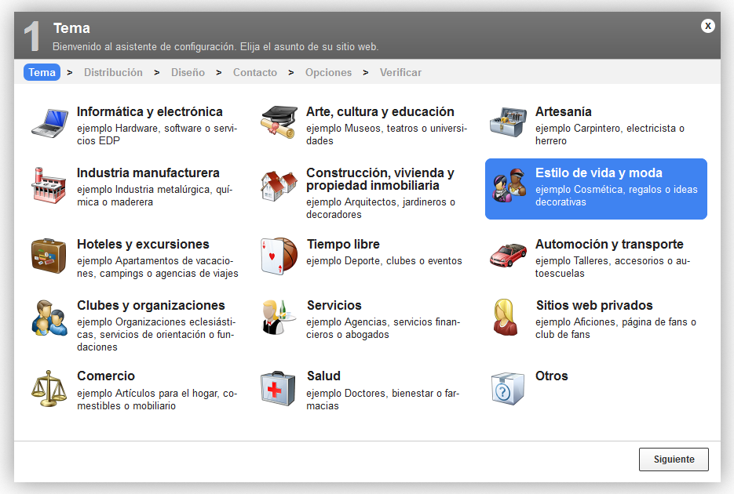

En el primer paso, elija el tema de su sitio web, por ejemplo Estilo de vida y moda.

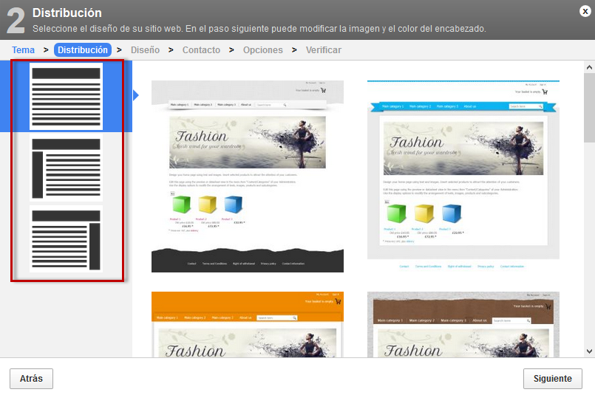
En el segundo paso, seleccione un modo de distribución de su sitio web. En la columna de la izquierda puede decidir cómo estructurar la página (columna a la derecha o izquierda, sin columnas, etc.). A continuación, puede elegir entre una serie de plantillas de diseño según la distribución.
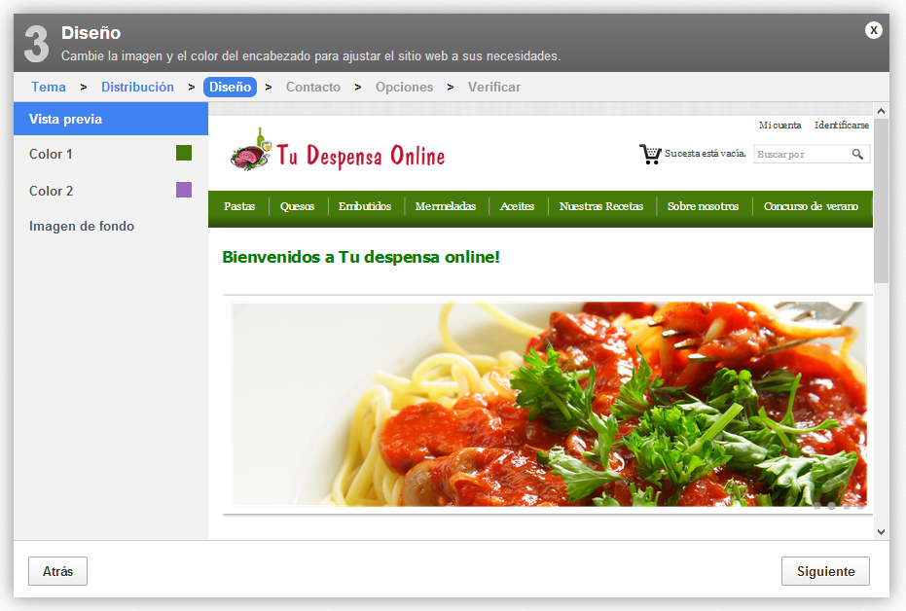
En el tercer paso, Diseño, verá una vista previa de su sitio web y podrá realizar algunas mejoras de diseño:
- puede seleccionar el color principal,
- escoger una imagen de encabezado o cargar una imagen desde su ordenador
- y escoger una imagen de fondo o bien cargar su propio fondo.

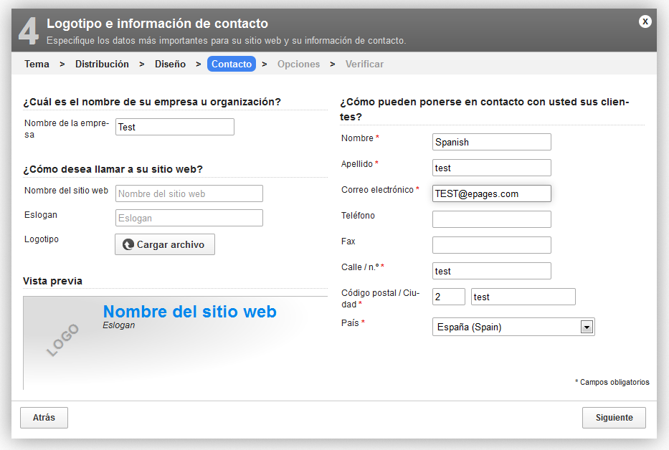

En el cuarto paso, debe introducir los datos más importantes de su negocio:
el nombre de la empresa y el nombre del sitio web. También puede incluir el eslogan y cargar un logotipo, que se mostrarán en su página web. Indique también sus datos de contacto y dirección.
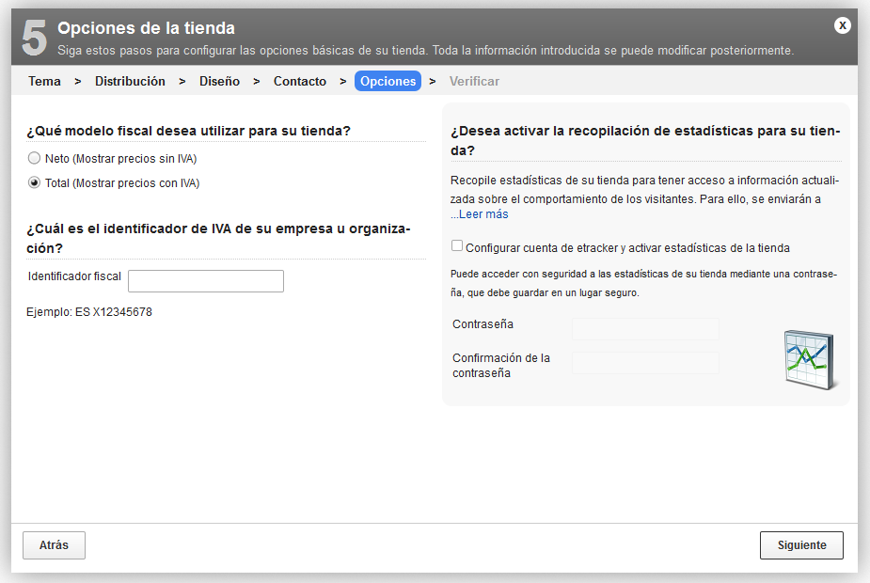
En el quinto paso, debe escoger si quiere mostrar los precios con o sin IVA e incluir el NIF o CIF de su empresa.
También puede activar desde aquí la recogida de estadísticas mediante el servicio eTracker. En este caso puede introducir un usuario y contraseña para crear la cuenta y acceder a eTracker más adelante.
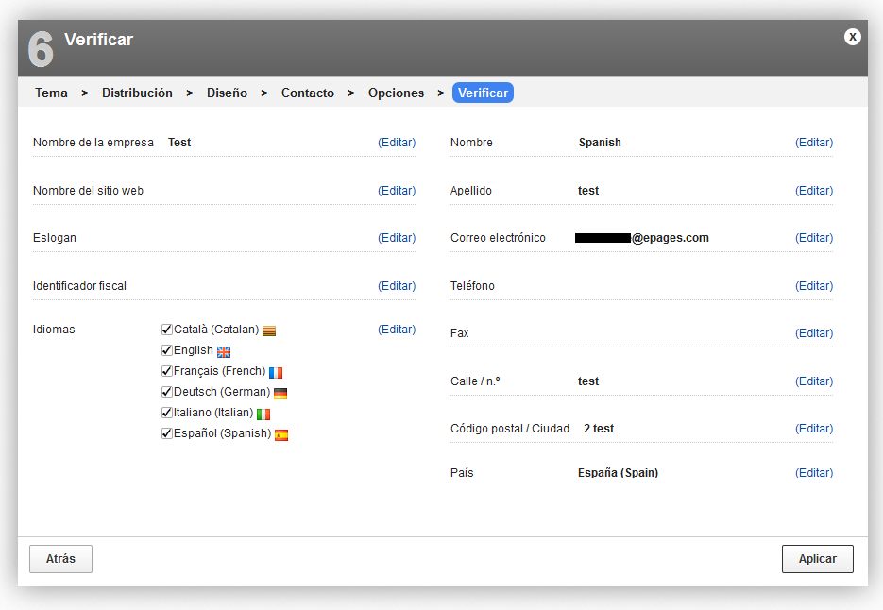

En el sexto y último paso, compruebe todos los datos y elija los idiomas de su sitio web. Haga clic en Aplicar para finalizar la configuración.

Consejo: Si en otro momento desea volver a iniciar el asistente de configuración, haga clic en Opciones y en Reiniciar el asistente de configuración.

El área de administración: el centro de control de su tienda online
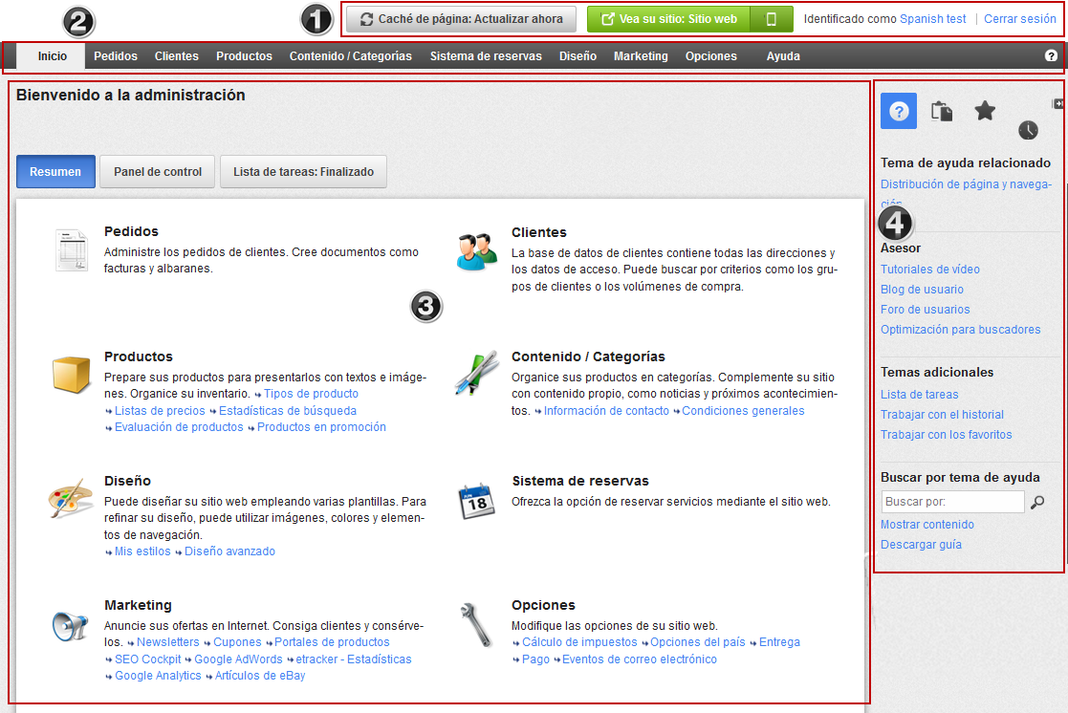
En la esquina superior derecha encontrará funciones importantes de la administración: Cada vez que realice cambios en la administración, puede comprobar cómo se ven con el botón Vea su sitio. En el botón de al lado, podrá ver la vista previa de su tienda en móvil o Smartphones. Haciendo clic en su nombre podrá editar sus datos personales, como su dirección de correo electrónico o la contraseña. Por último, haciendo clic en Cerrar sesión se finalizará la sesión.
Desde el menú superior puede acceder a las diferentes secciones de la administración. Haciendo clic o pasando el cursor en una de las secciones, como Productos, Diseño o Marketing, se desplegará una lista de todas las subpáginas.
El área de trabajo ocupa la mayor parte del espacio del área de administración. Aquí es donde se realizará la mayor parte de trabajo de su sitio web. Dependiendo de la sección que haya visitado, encontrará formularios o gráficos que puede usar para la gestión de la tienda.
En la barra lateral derecha encontrará siempre el área de ayuda, la bandeja, sus favoritos y el historial. Aquí puede descargar guías y documentación para su sitio web y acceder a los tutoriales, blog y comunidad de usuarios, entre otros.
En el área de administración puede que vea ocasionalmente el símbolo de información: . Pasando el curso por encima le mostrará un texto de ayuda en relación con la página o función que esté visitando.

Cree el diseño de su tienda

El menú Diseño le permite crear y modificar el diseño de su tienda online: puede cambiar la plantilla completa o bien modificar apartados como el encabezado, el logo, los menús laterales, la imagen de fondo, y también insertar elementos de página para personalizar más su web.
La creación de páginas y categorías, así como el contenido y textos de su tienda los podrá modificar después en el menú Contenido/Categorías. También puede acceder fácilmente a editar el Contenido desde el desplegable en la izquierda.
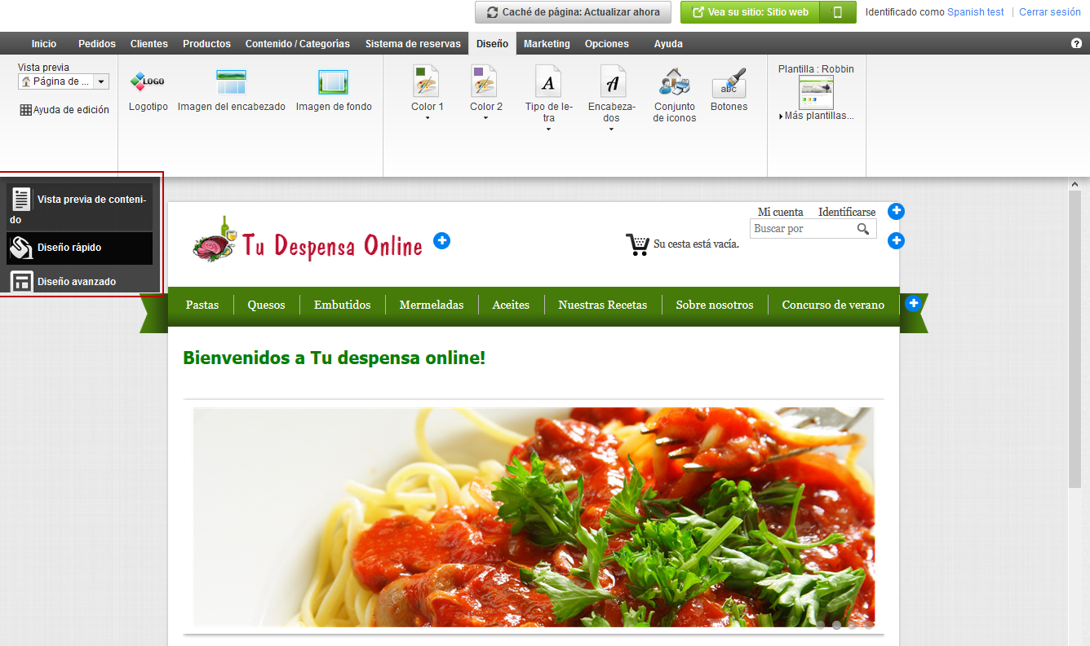

Antes de modificar el diseño, cree una copia de seguridad del diseño actual que le servirá de modelo para cambios futuros. En la barra de menú, haga clic en Diseño y seleccione Mis estilos. Desde el estilo en el que se encuentra, haga clic en Crear copia de seguridad. La copia de seguridad se guarda en Estilos creados adicionales y siempre la tendrá disponible en caso de que quiera volver al estilo anterior.
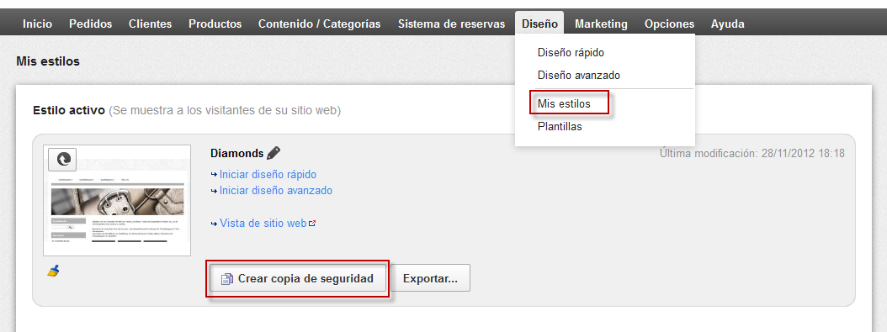

Para realizar cambios sobre el diseño tiene dos posibilidades: Diseño rápido y Diseño avanzado.

Diseño rápido
Puede acceder a Diseño rápido desde la Lista de tareas de la página de inicio (en Editar detalles de diseño) o desde Diseño en la barra de menús y, a continuación, en Diseño rápido.
La opción Diseño rápido permite modificar el diseño en pocos pasos. En la parte superior se encuentra la barra multifunción donde tiene varias opciones de diseño. Debajo se encuentra una vista previa que permite ver todos los cambios que realice al instante.
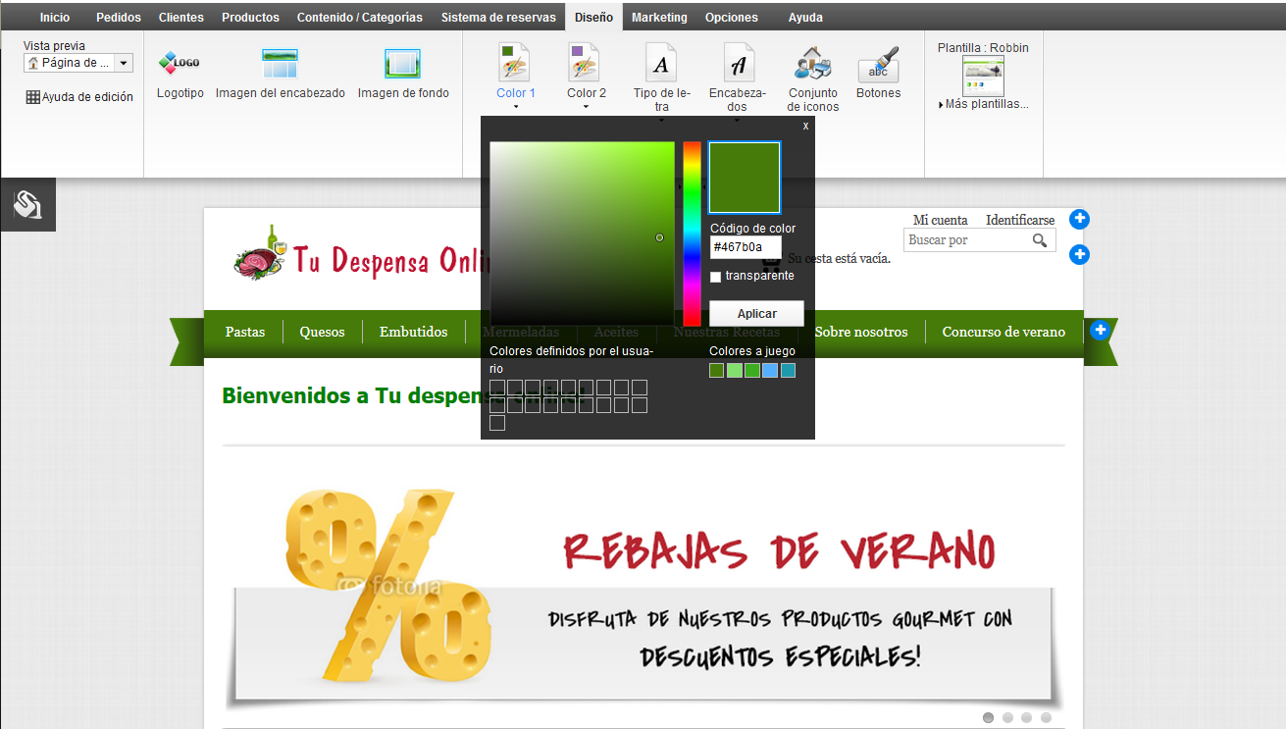
En la opción del menú Vista previa puede seleccionar los elementos del sitio web que quiere que se muestren en esta vista previa. Por ejemplo, Página de inicio o Texto y enlaces. Con las opciones Logotipo, Imagen del encabezado e Imagen de fondo, puede cambiar las imágenes correspondientes. Con los siguientes iconos puede indicar el color y el tipo de letra. Con la opción Editar conjunto de iconos, puede seleccionar el grupo de iconos que quiera mostrar en su sitio web. En Plantilla, puede elegir otro modelo de diseño.

Gracias a la vista previa, obtiene un control sobre todos los cambios realizados. Con unos pocos clics puede conseguir un resultado excelente.

Diseño avanzado
Con la opción Diseño avanzado podrá modificar el diseño de su página al detalle.
El sitio web consta de varias áreas modificables: la página principal, el encabezado, la barra de navegación, si se requiere, las columnas a la izquierda y a la derecha, el área de contenido, la barra inferior y el pie.
En la pre visualización del diseño, tan solo debe hacer clic en el área que desea editar en la vista previa y ésta se mostrará en un recuadro rojo.
La barra multifunción muestra las posibilidades de diseño disponibles para el área seleccionada. Por ejemplo, puede cambiar el color de fondo de un área o el tamaño del texto fácilmente. Haga clic en el título de Área, Tipo de letra o Elementos de página para ver otras opciones si fuera necesario.
Puede añadir nuevos elementos o gadgets haciendo clic en el símbolo Insertar elemento de página, como por ejemplo una visión general de la cesta de la compra o el logotipo de un proveedor de servicios de pago. Estos elementos de página se pueden desplazar fácilmente con el cursor. Pase el ratón por encima de uno de los elementos, haga clic en el símbolo de desplazamiento y arrastre el elemento con el botón izquierdo pulsado hasta el sitio deseado.
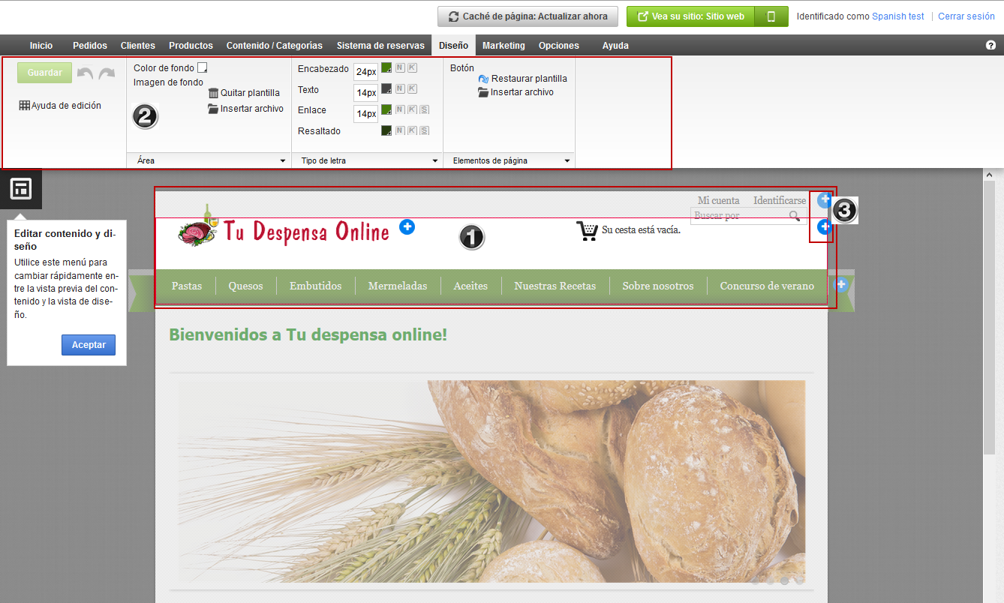

Crear categorías de productos o páginas
Desde el menú de Contenido/Categoría puede crear páginas que contengan productos o bien que contengan información (texto, imágenes, etc). Las páginas de productos son llamadas categorías.
Vista previa del Contenido
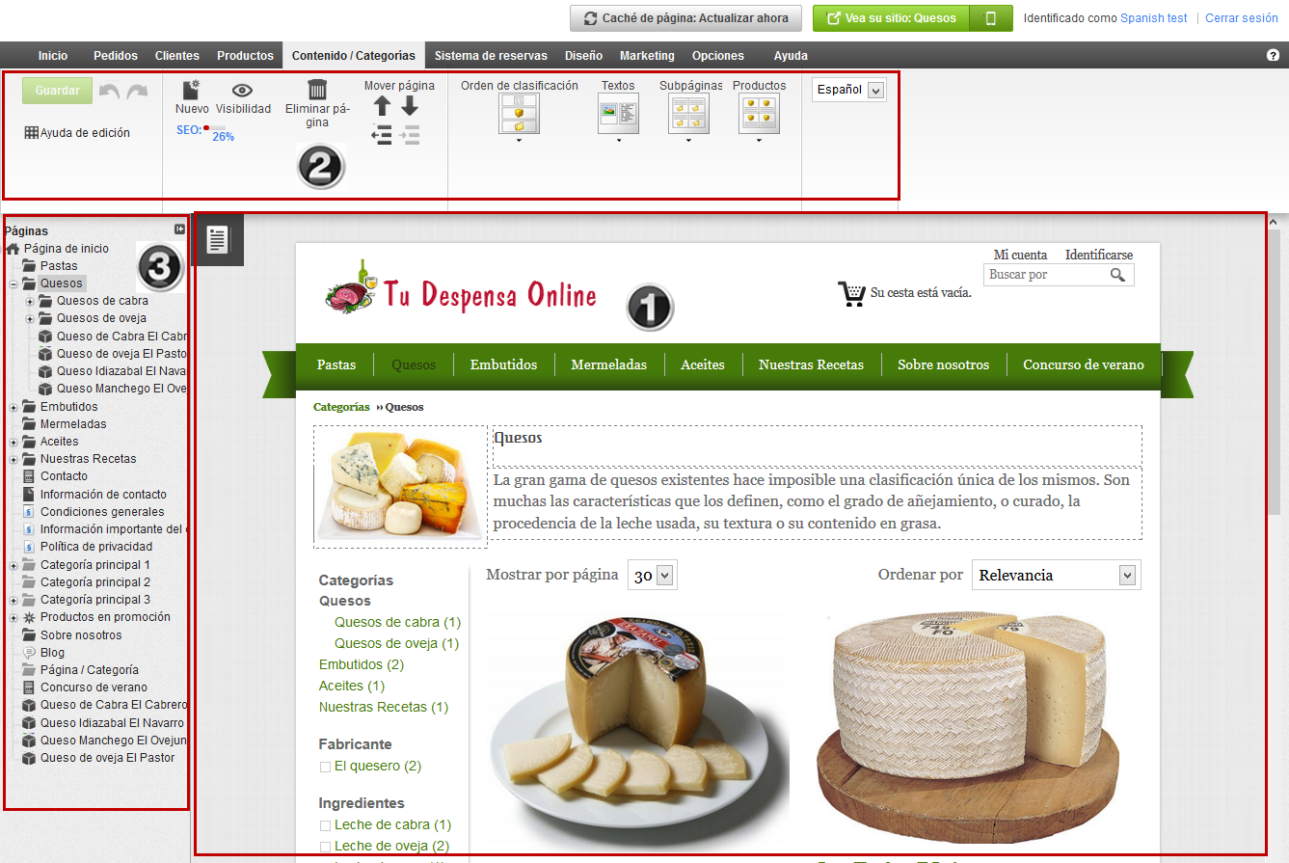
En el menú Contenido/Categorías, haga clic en Vista previa.
En la parte central de página está la vista previa de nuestro sitio web. Las áreas marcadas con una línea discontinua son campos de texto que se pueden editar o donde se puede insertar una imagen o un gadget (como un rotador de imágenes, mapas, redes sociales, etc).
La barra multifunción situada arriba le permite elegir entre diversas opciones, dependiendo del área que tenga seleccionada (haciendo clic).
En la columna de la izquierda aparece el navegador de las páginas, que representa la estructura o árbol del sitio web. Desde este navegador se pueden crear, mover o borrar las páginas de su web.
No olvide guardar todos los cambios efectuados haciendo clic en el botón de Guardar, situado en la esquina superior izquierda.

Añadir una nueva página o categoría
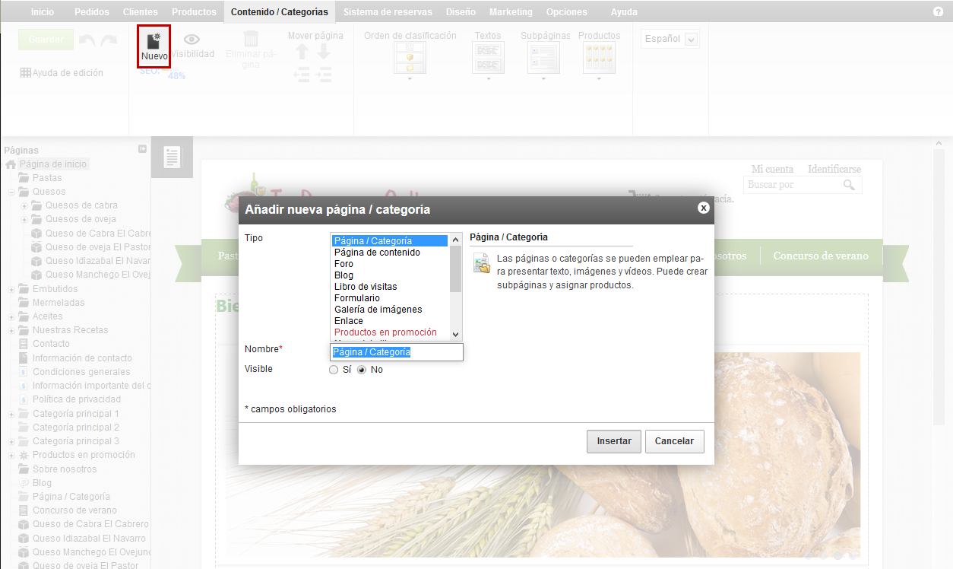
Para añadir una nueva categoría o página:
- En Contenido/Categorías, seleccione el área donde crear la nueva categoría en el navegador de páginas (por ejemplo en Página de inicio).

- Haga clic en Nuevo en la barra multifunción situada arriba.

- Seleccione "Página/Categoría" para crear una página de productos y escriba un nombre para la nueva categoría. Deje la opción Visible en No para poder editar la categoría primero, antes de ponerla visible en su sitio web. Finalmente haga clic en Insertar.
- Compruebe que la categoría ha sido insertada en el lugar del menú que desea. Si ese no es así, puede moverla con la función Mover página representada con unas flechas en la barra multifunción.
- Haga clic en los campos de texto en la vista previa para introducir el texto e imágenes que desea mostrar en esa página.

- Seleccione las opciones correctas de Diseño para la categoría: puede escoger entre varias maneras de presentar los textos, productos, etc.

- Para hacerla visible en su sitio web, haga clic en Visibilidad en la barra multifunción, seleccione Sí y haga clic en Aplicar. Con ello, la nueva categoría estará disponible en su sitio web. En este momento, podrá asignar productos a esa categoría, tal y como se explica más tarde en el Capítulo 6.

- Haga clic en el enlace Ver su sitio en el área de administración para ver la categoría publicada en su sitio web.

Desde la sección de Contenidos/Categorías también puede crear Páginas de contenido que no incluyan productos sino información de su tienda, como las Condiciones generales, la política de envío y devoluciones o cualquier información adicional que quiera mostrar.
Para añadir una página de contenido desde la sección de Vista previa tan sólo haga clic en Nuevo y seleccione Página de contenido. Los pasos a seguir son los mismos al de las páginas de categoría de productos.

Añadir productos a su tienda online

Con su tienda online la venta de productos en Internet será más fácil que nunca. La clave reside en el menú Productos del área de administración.

Añadir un nuevo producto
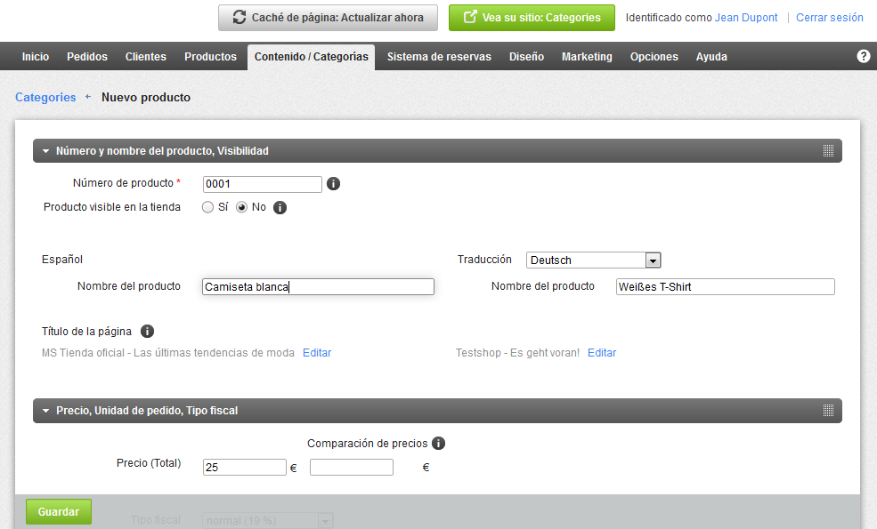
Existen varias maneras de añadir un producto. A continuación, describimos una de ellas.
En Lista de tareas, haga clic en Añadir productos o bien en Productos en el menú principal y, después, en la opción secundaria Productos. De este modo, obtiene una visión general de todos los productos creados en la tienda.
Haga clic en la parte inferior del botón Añadir y seleccione el tipo de producto que quiere abrir: por ejemplo un producto sencillo, un producto con variantes o un producto descargable. Una camiseta en varios colores sería un producto con variantes, de la misma manera que un eBook o libro en PDF sería un producto descargable.

Como añadir un producto sencillo:
Haga clic en el botón más ( + ) y se abrirá un formulario donde puede rellenar la información más importante del nuevo producto. Primero, introduzca el número de producto interno (que no se mostrará en la tienda) y el nombre del producto. Puede fijar el precio y las existencias actuales e incorporar mucha más información como la descripción o el peso de entrega. Después de guardar todos los datos del producto, vaya a la pestaña imágenes para cargar las imágenes o fotos del producto.
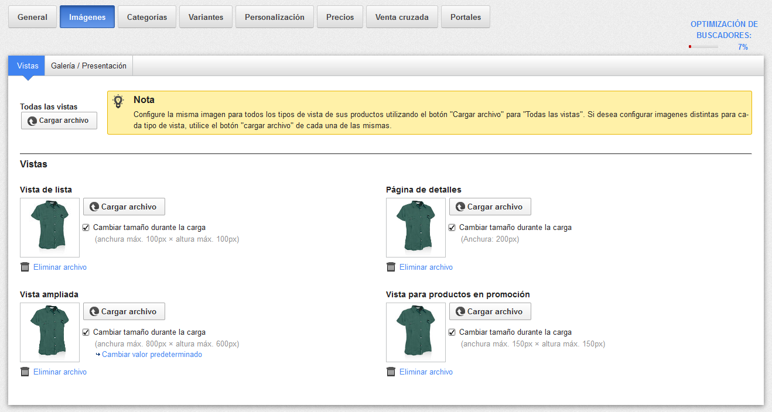

¿Ha registrado todos los datos importantes y ha cargado las imágenes correspondientes?
Entonces, ya solo debe asignar una categoría al producto. Haga clic en la pestaña Categorías y seleccione la categoría deseada. Aquí, también puede asignar el producto a más de una categoría (por ejemplo si quiere que aparezca en la categoría de productos en promoción o productos de la página de inicio).
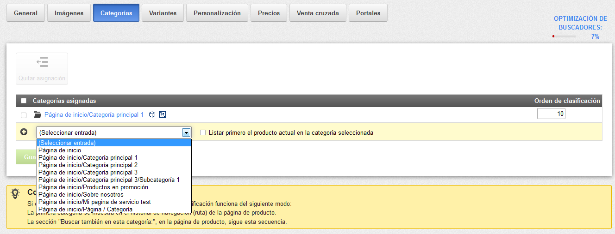

¿Tiene un producto con variantes como varias tallas o colores?
De ser así, haga clic en la pestaña Variantes e inicie el asistente de variantes de producto, que permite crear las variantes del producto fácil y rápidamente a partir del producto denominado “maestro”.
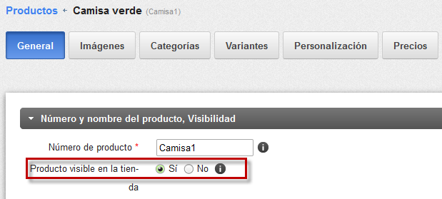

Por último, tendrá que definir el producto como Visible para que los clientes ya lo puedan comprar en su tienda.

Opciones de producto
Para acceder a las opciones generales de todos los productos, haga clic en Productos en la barra de menús y, a continuación, en Opciones de producto.
En la pestaña General, puede decidir si, por ejemplo, los números de producto o el peso de entrega deben constar en la tienda.
En las demás pestañas puede activar la disponibilidad de textos para determinados productos o activar la comparación de productos en su tienda, entre otras posibilidades.

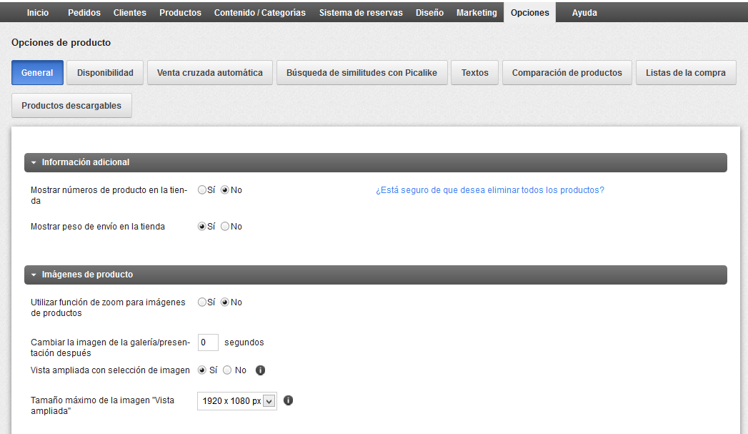

Añadir nuevas formas de entrega

Puede crear varias formas de entrega con diferentes opciones para sus clientes.
Para crear una nueva forma de entrega, haga clic en "Lista de tareas", en Añadir formas de entrega o bien en Opciones en la barra de menú superior y luego en Entrega.
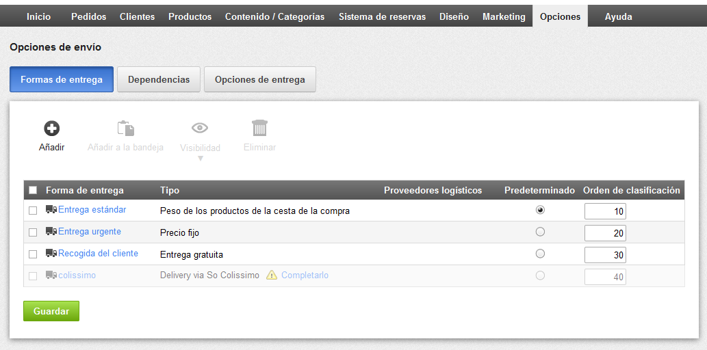
En esta página encontrará un resumen sobre las formas de entrega que ya están activadas en su tienda.
Para crear una nueva forma de entrega:
- Haga clic en el botón Añadir.
- A continuación le aparecerá una ventana para configurar las opciones básicas del método de entrega. Puede vincular la nueva forma de entrega a un operador logístico (seleccione el que desee) o bien escoger la opción “Métodos de entrega definidos por el usuario” para utilizar su propio método de envío. Recuerde que utilizando un proveedor logístico podrá crear etiquetas de envío.
- A continuación, especifique el tipo de forma de entrega y asigne un nombre a esa forma de entrega.
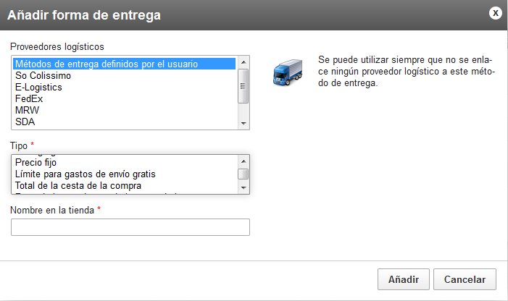
- Si ha escogido una forma de entrega propia:
Una vez introducido los datos se le dirigirá la página General para acabar de configurar las opciones de entrega. Aquí puede incluir la descripción de la entrega y condiciones o limitar el uso según países, entre otros. Cuando acabe de definir las opciones, no olvide poner visible la entrega y hacer clic en Guardar.
- Si ha escogido una entrega con operador logístico:
Una vez haya introducido los datos básicos se le dirigirá a la página de Opciones de conexión logística. Haga clic en el botón Completarlo y siga las instrucciones para configurar los servicios del proveedor logístico (posiblemente necesitará tener una cuenta con dicho proveedor).

Una vez haya conectado los servicios con el proveedor, en las páginas de General y Opciones y puede configurar más características para esta forma de entrega: si quiere definir esta forma de entrega como predeterminada en su tienda o en qué países puede ofrecerse.
Recuerde, que una vez haya configurado todas las opciones, debe cambiar la forma de entrega como Visible y guardarlos cambios para que la nueva forma de entrega esté disponible para sus clientes.

Añadir formas de pago
Ofrezca en su tienda los métodos de pago preferidos por sus clientes, como el pago por transferencia bancaria, el pago contra reembolso o con proveedores cómo Servired o PayPal.
Para gestionar las formas de pago disponibles en su tienda, haga clic en Lista de tareas en la página de inicio, en Añadir formas de pago, o en la barra de menús superior en Opciones y luego en Pago.
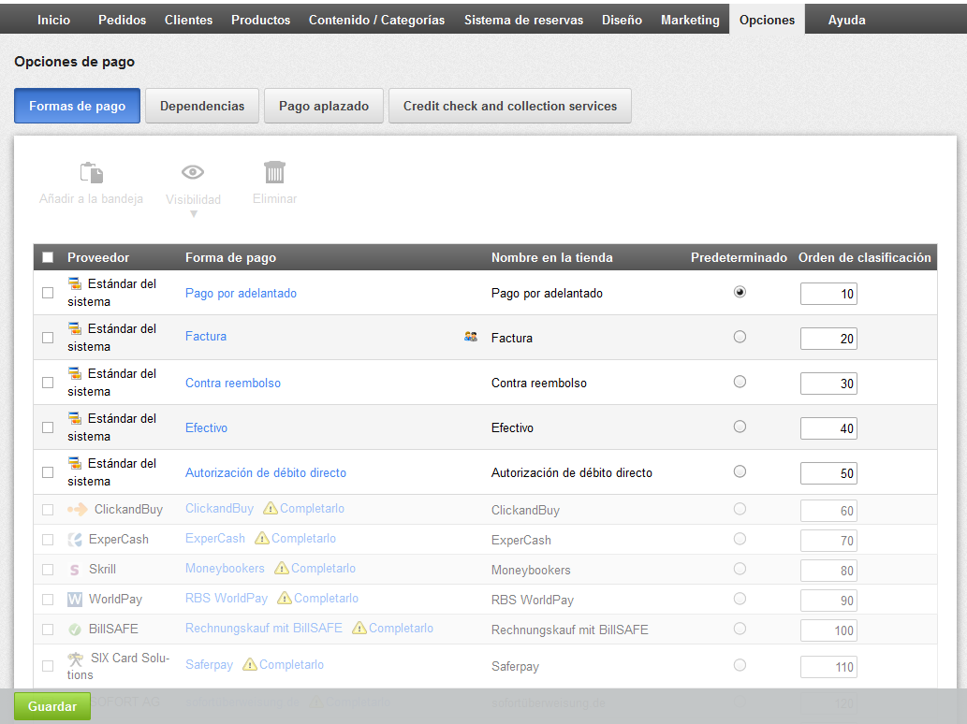

Formas de pago internas
Las formas de pago internas como el pago por adelantado o contra reembolso ya están predeterminadas en su tienda. Para editar una de estas formas, haga clic en su nombre: aquí puede activarla o desactivarla con la opción Visible, permitir el pago diferido y también indicar un valor máximo y mínimo del pedido para esta forma. De este modo, puede establecer, por ejemplo, que solo le paguen contra reembolso con pedidos de hasta un determinado valor.
En la pestaña Grupos de clientes, puede determinar que esta forma de pago solo esté disponible para clientes habituales.

Formas de pago externas
Con las formas de pago externas, puede utilizar los servicios de un proveedor externo como PayPal o Servired que procese el pago completo en su pedido. En el desplegable de la parte inferior seleccione el proveedor que desee y haga clic en Guardar. Junto al nombre del proveedor, haga clic en Completarlo. Siga los pasos detallados que le aparecen a continuación para conectar el proveedor de pago con su tienda. A continuación, debe definir esta forma de pago como Visible desde la página General, y ya estará disponible para sus compradores.

Gestión de pedidos

Una vez que haya configurado, abierto y dado a conocer su tienda, los primeros pedidos no tardarán en llegar. En el menú Pedidos, encontrará todo lo que necesita para la procesarlos. En la primera opción del menú Bandeja de entrada, encontrará todos los pedidos que acaban de llegar y que todavía no ha procesado.
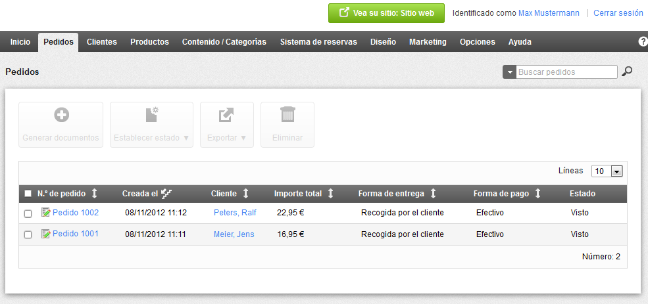
Para consultar los detalles de un pedido, haga clic en el Número de pedido correspondiente. Utilice la opción Estado para hacer el seguimiento del estado de un pedido. En la pestaña Documentos, podrá crear una factura o un albarán en tan solo unos clics. Por último, en la opción del menú Pedidos, puede ver un resumen de todos los pedidos que han llegado (nuevos y antiguos). Aquí, puede utilizar la función de búsqueda para encontrar rápidamente un pedido concreto.
Si para el envío requiere los servicios de un proveedor de servicios de logística como por ejemplo, SEUR, puede gestionar los pedidos correspondientes en la opción del menú Entregas.
Desde la opción Transacciones del menú, puede controlar los pagos a través de proveedores como PayPal o Servired. Por último en la opción del menú Opciones del documento de pedido, puede editar las plantillas para facturas y albaranes. Esta es una opción muy útil ya que le permite personalizar las facturas con el logo y marca e imagen de su empresa.
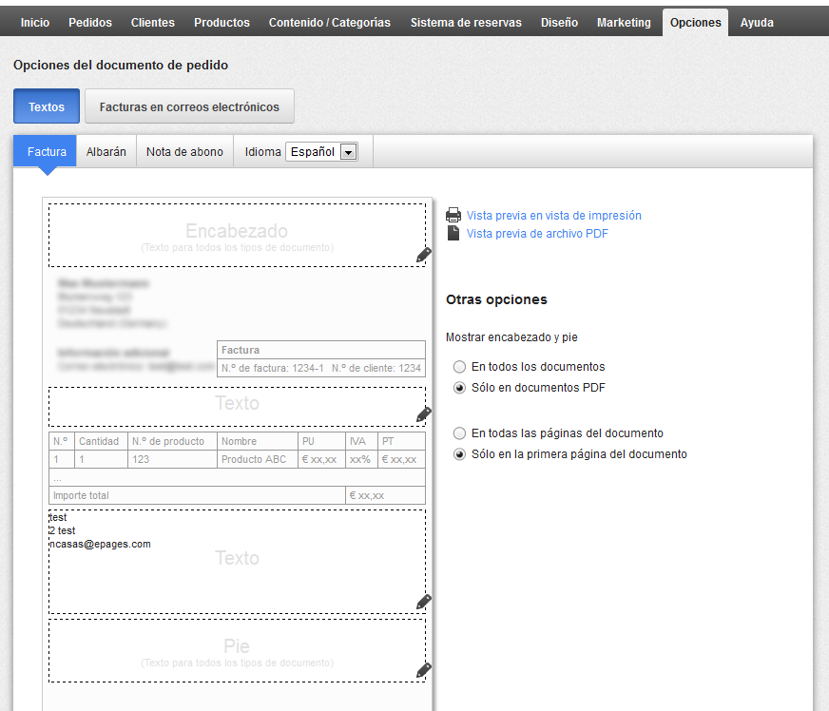

Más información sobre cómo trabajar con su tienda online
¿Quiere sacar el máximo partido de su tienda online y ganar clientes y ventas? Tenemos a su disposición material de ayuda, tutoriales y consejos que le serán muy útiles para desarrollar su e-commerce:

Youtube: Video tutoriales
ePages blog: consejos para su tienda
ePages foros: conecte con la comunidad de vendedores

¡Le deseamos una buena venta online!

